1.5.2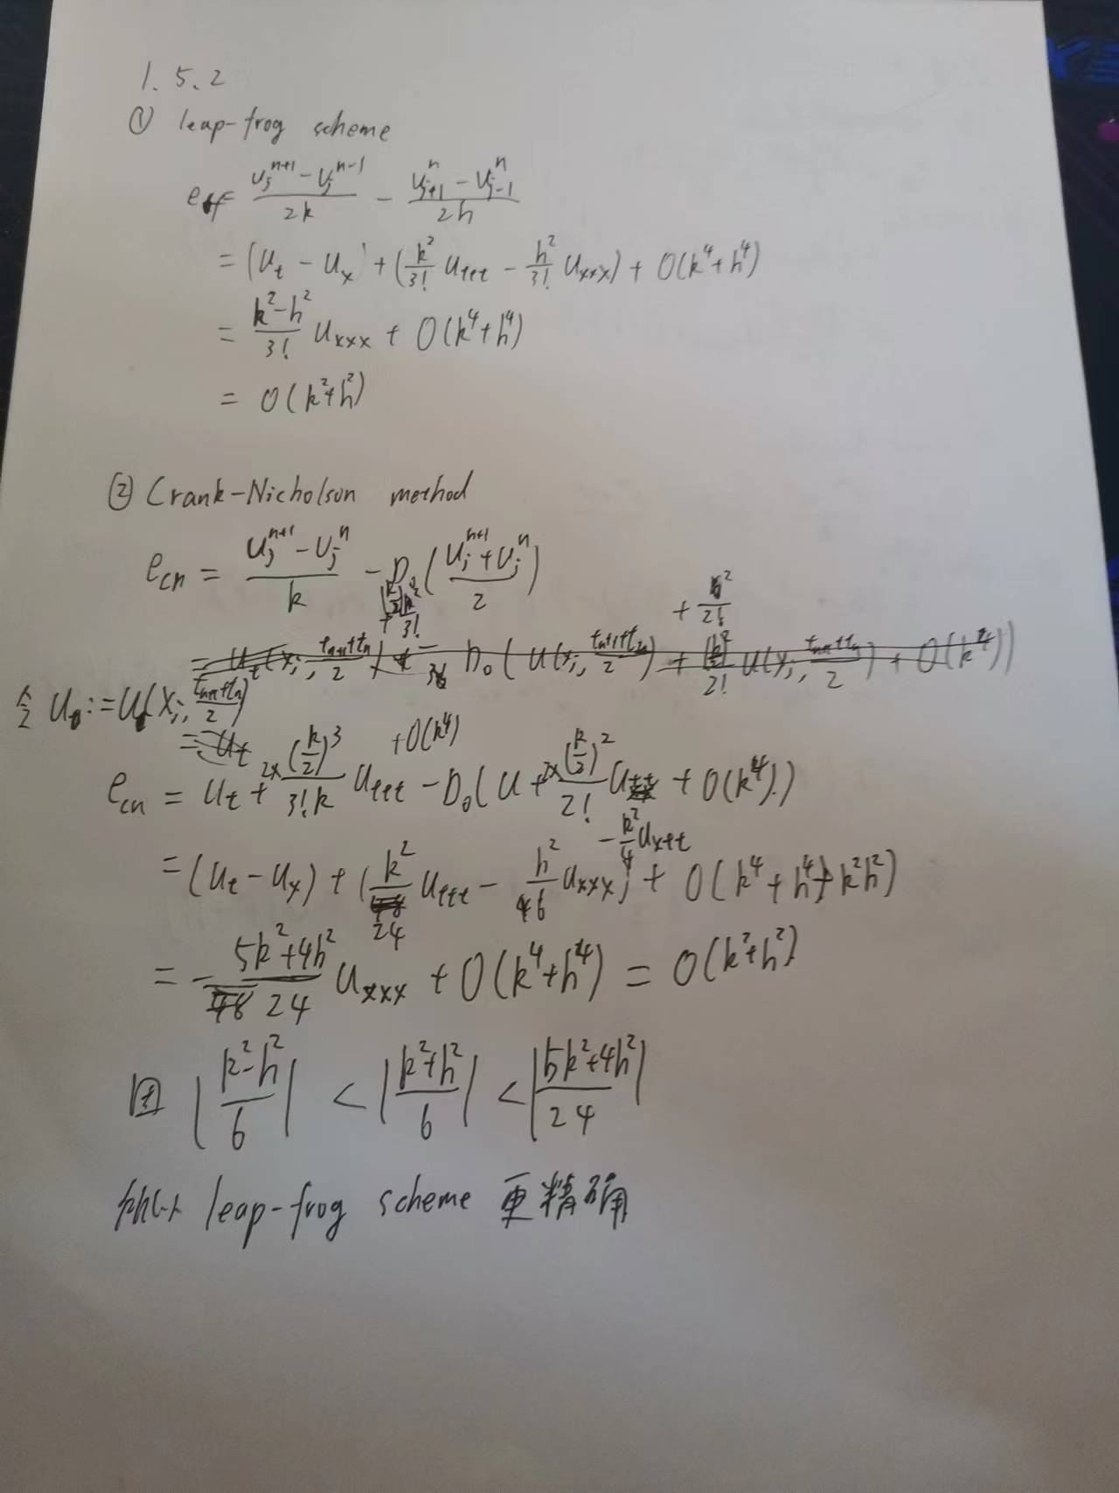

1.6.3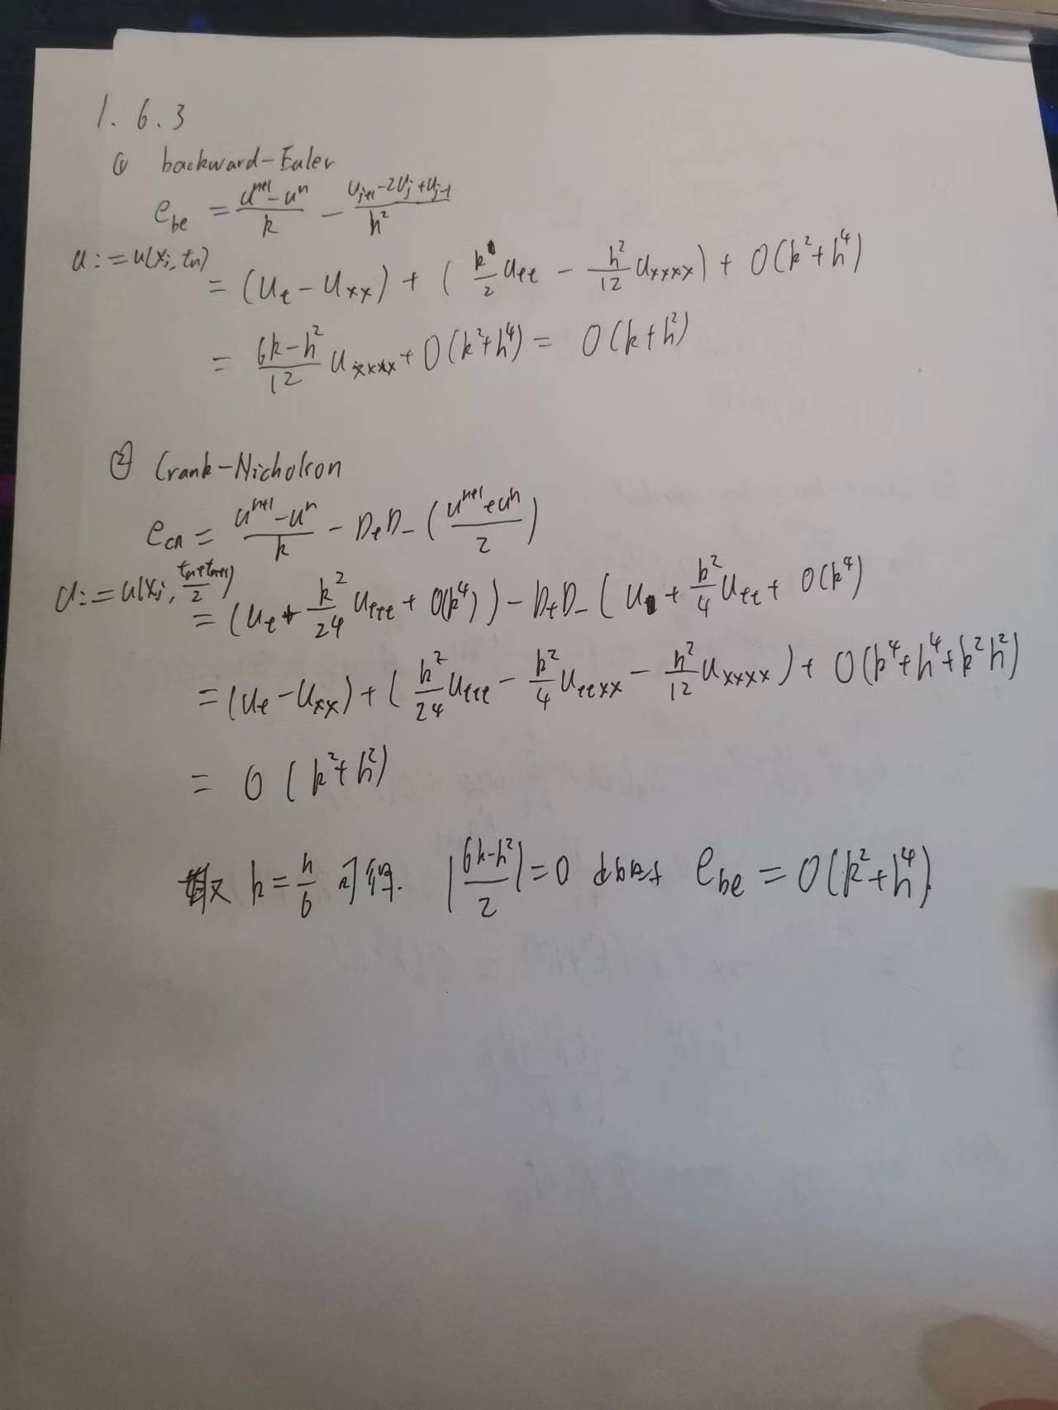

1.7.1

代码见matlab文件夹，结果如下

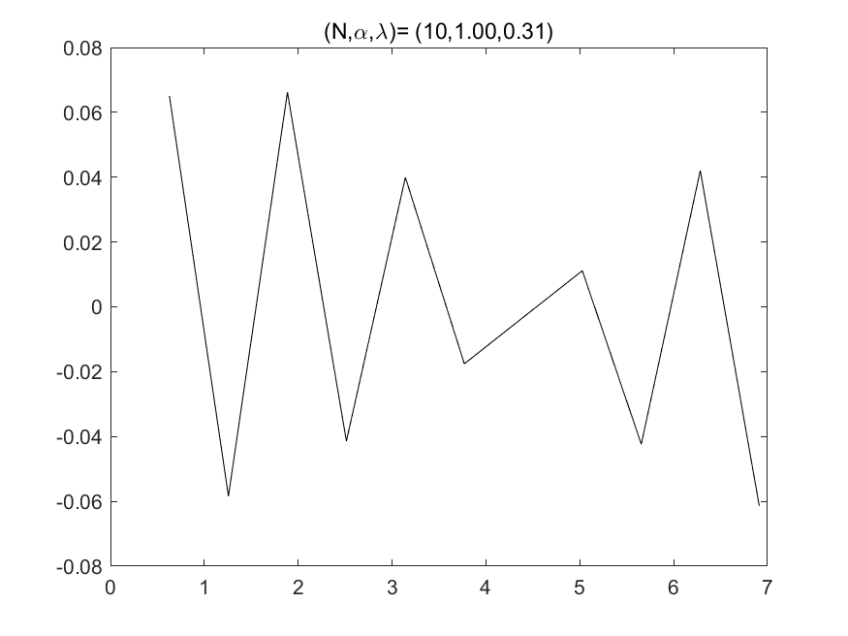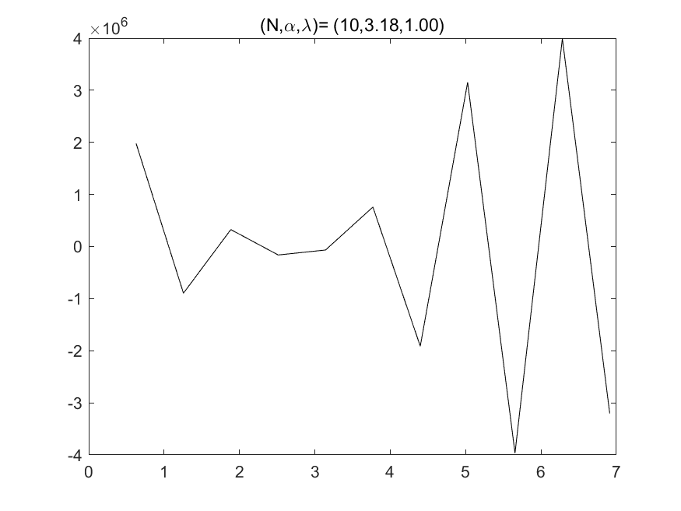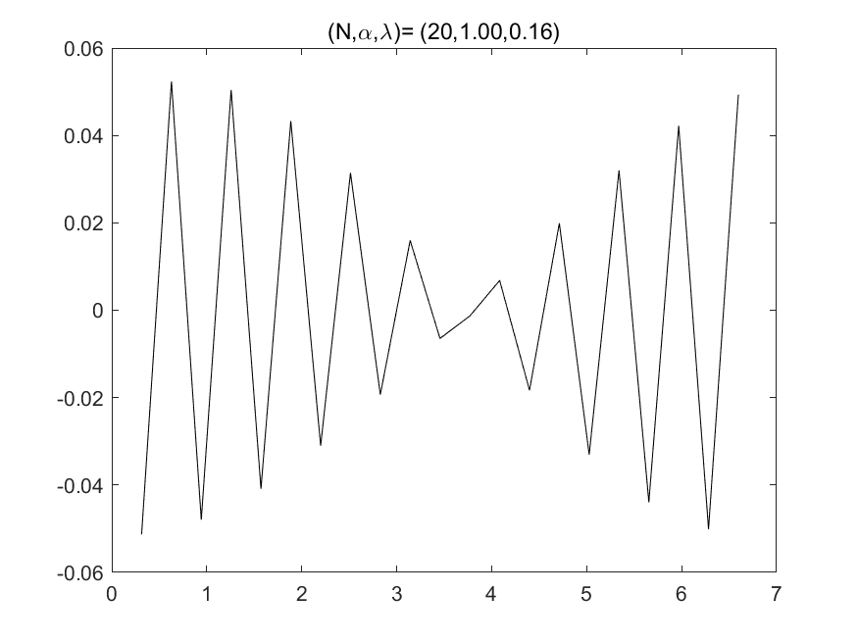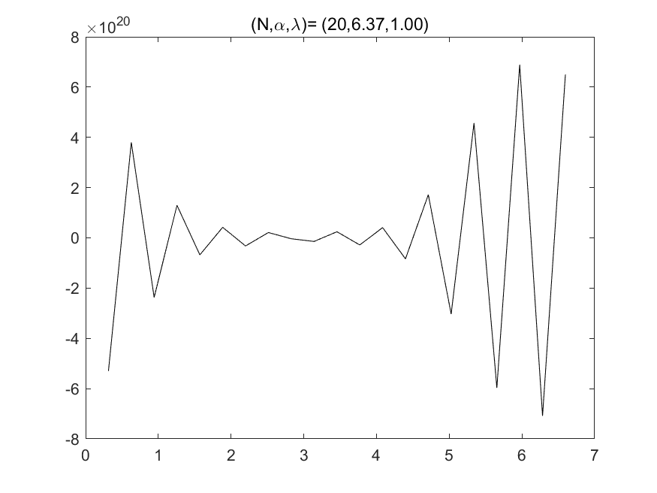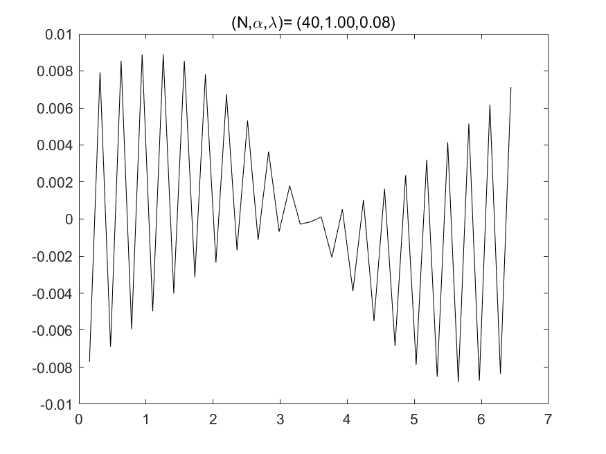 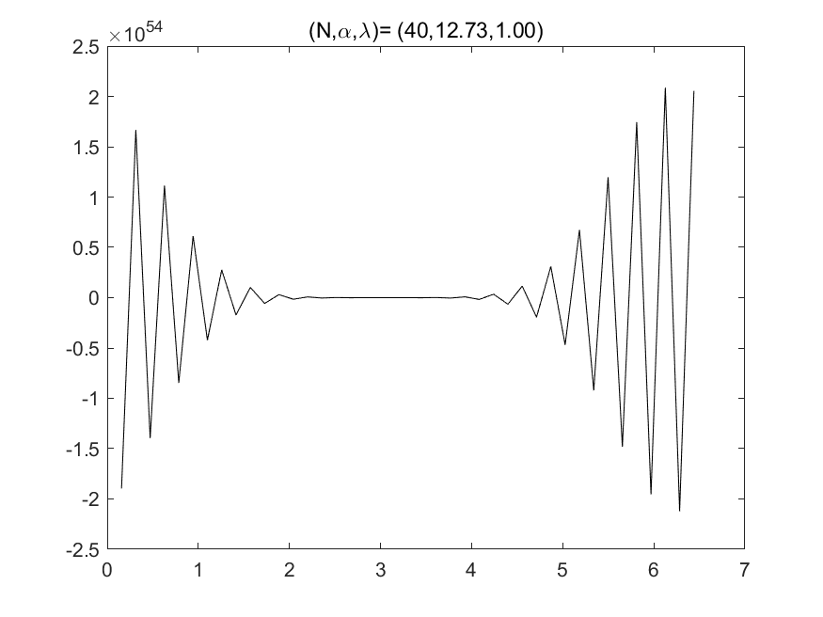

数值实验为计算时间time = 2pi, a = 1, eta = 1, domain = [0, 2pi], 初值f =sinx + sin7x.

左3图为限制alpha=1时，N=10, 20, 40计算结果,右3图为限制lambda=1时的数值结果.

显然可见右图数值结果explosive了。

原因可从取a=1, eta =1时,限制alpha=1的同时也满足了lambda < 1,但是当限制lambda=1时alpha>1.